CHƯƠNG II: HTML & HTML 5
(Buổi 3)

THẺ HTML THÔNG DỤNG
OL-UL: Danh Sách có thứ tự - không có thứ tự
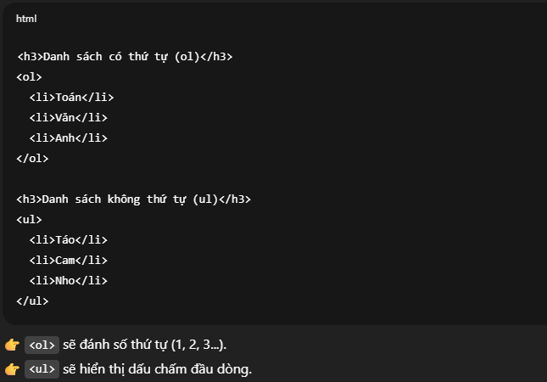
BLOCK-INLINE: Kiểu hiển thị
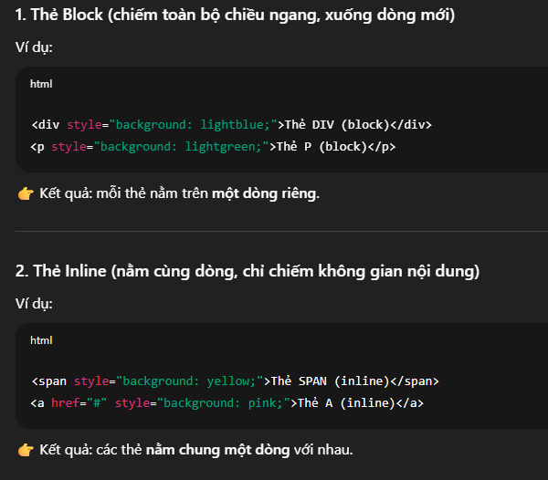
IFRAME: Nhúng
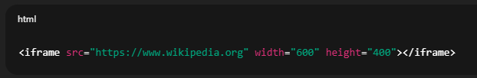
FORM: Biểu Mẫu

